Het verband tussen de mentale en fysieke gezondheid bij mensen wachtende op een totale heup- of knieprothese
Praktijkonderzoek

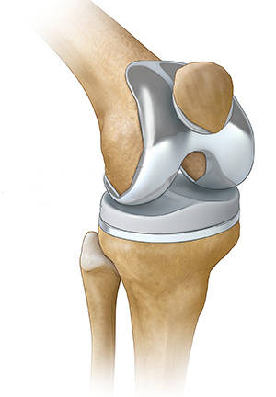
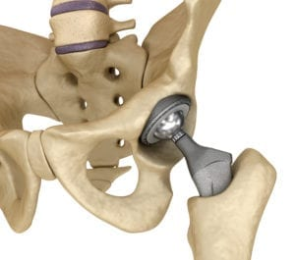

| HANZEHOGESCHOOL GRONINGEN | OPLEIDING FYSIOTHERAPIE

Student: Lieke Koldewey
Studentnummer: 384749
Scriptiebegeleider/ supervisor: Lise Maren Kloosterman
Datum/Date : 2-6-2022

Voorwoord
Beste lezer,
Voor u ligt mijn scriptie die ik voor mijn opleiding fysiotherapie geschreven heb. Ik heb dit onderzoek mogen doen in samenwerking met Fytac Genemuiden en de Hanzehogeschool Groningen. Het doel van dit onderzoek was om door middel van een retrospectief onderzoek erachter te komen wat het verband tussen de mentale en fysieke gezondheid is bij mensen wachtende op een totale heup- of knieprothese.
Ik ben tot de keuze van dit onderwerp gekomen doordat de praktijk waar ik stage loop samen met veertien andere praktijken preoperatieve data heeft verzameld. Wegens de toenemende aandacht voor de invloed van mentale gezondheid op fysieke klachten zijn we samen tot dit onderwerp uitgekomen.
Graag wil ik Fytac Genemuiden bedanken voor de leerzame stageperiode. Ook wil ik Lise Maren Kloosterman bedanken voor de goede begeleiding en feedback tijdens het schrijven van mijn scriptie. Verder wil ik Eddo Wesselink bedanken voor zijn bijdrage tijdens dit traject.

Lieke Koldewey
Zwolle, juni 2022

Samenvatting
Inleiding: Artrose is een veel voorkomende aandoening van het houdings- en bewegingsapparaat. Kenmerkend aan artrose is een langzaam en progressief verlies van kraakbeen. Artrose komt het meest voor in het heup- en kniegewricht. In het eindstadium van artrose wordt vaak een totale heup- of knieoperatie als optie gesteld. De mensen met een indicatie voor een gewrichtsvervangende operatie komen vaak preoperatief bij de fysiotherapeut. Hier worden regelmatig testen uitgevoerd als een beginmeting. Op basis van de huidige literatuur is er een verband tussen de mentale en fysieke gezondheid aangetoond op basis van metingen postoperatief vergeleken met preoperatieve metingen. Er is echter weinig bekend over de relatie tussen de preoperatieve mentale en fysieke gezondheid van patiënten die in aanmerking komen voor een totale heup- of knieprothese. Het doel van deze studie is om te bepalen of er een verband is en zo ja wat het verband is tussen de mentale en fysieke gezondheid bij mensen met een indicatie voor een totale heup- of knieprothese preoperatief.
Methode: In dit cross-sectioneel retrospectief onderzoek werden preoperatieve data van personen met een indicatie voor een totale heup- of knieprothese geanalyseerd. De testen die werden gebruikt om de mentale en fysieke gezondheid in kaart te brengen waren de Short Form Health Survey 12 domein mentale gezondheid (SF-12 MG), de zes Minuten Wandeltest (6MWT) en de Timed ‘’Up&Go’’ test (TUG). Alle testgegevens werden ingevoerd in Statistical Package for the Social Sciences (SPSS). Beschrijvende statistiek en de Shapiro-Wilk test werden gebruikt om de normaalverdeling van de data te toetsen. Een bivariate correlatieanalyse werd gebruikt om de correlatie te meten. Bij niet-normaal verdeelde data werd onderscheid gemaakt in analyse door middel van de Pearson en Spearman correlatiecoëfficiënt (r).
Resultaten: In totaal werden 58 participanten geïncludeerd in dit onderzoek. De gemiddelde leeftijd is 68,45 (± 7,72) jaar. De gemiddelde afstand op de 6MWT is 337,36 (± 111,53). De mediaan van de TUG test was 8 seconden (min. 4,27, max. 25,75) en de mediaan van de SF-12 MG was 75 (min. 37,50, max. 100,0). Er werd een significant positief verband gevonden tussen de SF-12 MG en de 6MWT (r=0,422, P= <0,001). Ook werd er een significant negatief verband gevonden tussen de SF-12 MG en de TUG (r= - 0,309, P= 0,018).
Conclusie: Deze studie laat zien dat er een matig verband bestaat tussen de fysieke en mentale gezondheid bij mensen preoperatief een totale heup- of knieprothese operatie. Omdat dit onderzoek alleen de correlatie tussen de mentale en fysieke gezondheid aantoont, wordt vervolgonderzoek naar causaal verband aanbevolen. Door middel van vervolgonderzoek kan er inhoudelijk wat gezegd worden over de preoperatieve behandeling.
Kernwoorden: Totale heupprothese – Totale knieprothese – Mentale gezondheid – Fysieke gezondheid – Verband

Abstract
Introduction: Osteoarthritis is a common condition of the musculoskeletal system. A characteristic of osteoarthritis is a slow and progressive loss of cartilage. Osteoarthritis is most common in the hip and knee joint. In the end stage of osteoarthritis, total hip or knee surgery is often an option. People with an indication for joint replacement surgery often visit the physiotherapist preoperatively. Tests are regularly performed here as an initial measurement. Based on current literature, little is known about the relationship between the preoperative mental and physical health of patients who are eligible for a hip or knee prosthesis. The aim of this study is to determine whether there is a relationship, and if so, what the relationship is between mental and physical health in people with an indication for a total hip or knee prosthesis preoperatively.
Method: In this cross-sectional retrospective study, preoperative data from individuals with an indication for a total hip or knee arthroplasty was analysed. The tests used to map mental and physical health were the Short Form Health Survey 12 domain mental health (SF-12 MG), the Six Minute Walk Test (6MWT) and the Timed ''Up&Go'' test (TUG). All test data were entered into Statistical Package for the Social Sciences (SPSS). Descriptive statistics and the Shapiro-Wilk test were used to test the normal distribution of the data. A bivariate correlation analysis was used to measure the correlation. For (non) normally distributed data, a distinction was made between analysis by means of the Pearson and Spearman correlation coefficient (r).
Results: A total of 58 participants were included in this study. The mean age is 68.45 (± 7.72) years. The average distance on the 6MWT is 337.36 (± 111.53). The median of the TUG test was 8 seconds (min. 4.27, max. 25.75) and the median of the SF-12 MG was 75 (min. 37.50, max. 100.0). A moderately significant positive relationship was found between the SF-12 MG and the 6MWT (r=0.422, P=<0.001). A moderately significant negative association was also found between the SF-12 MG and the TUG (r= -0.309, P=0.018).
Conclusion: This study shows that there is a moderate association between physical and mental health in people preoperatively with total hip or knee replacement surgery. Since this study only demonstrates the correlation between mental and physical health, further causal studies are recommended. Through follow-up research, it will be possible to say something about the preoperative treatment.
Keywords: Total hip replacement – Total knee replacement – Mental health – Physical health – Correlation
Inhoudsopgave
Voorwoord 1
Samenvatting 2
Abstract 3
Inleiding 5
Methode 7
Onderzoeksdesign 7
Onderzoeksprocedure 7
Populatie 7
Meetinstrumenten en uitkomstmaten 7
Data-analyse 8
Resultaten 9
Beschrijvende statistiek 9
Bivariate correlatie analyse 9
Discussie 11
Conclusie 14
Referenties 15
Bijlage 17
Bijlage 1: Etisch protocol 17

Inleiding
Artrose is een van de meest voorkomende aandoeningen van het houdings- en bewegingsapparaat en komt veelvoudig voor in het heup- en kniegewricht (1). Volgens de richtlijn artrose van het Koninklijk Nederlands Genootschap voor Fysiotherapie (KNGF) is een langzaam en wisselend progressief verlies van gewrichtskraakbeen kenmerkend. Het risico op artrose loopt evenredig op met de leeftijd. Na een piek op 79-jarige leeftijd neemt het risico weer af (1). Soms is het beloop zo progressief dat Algemene Dagelijkse Levensverrichtingen (ADL) niet meer goed mogelijk zijn door de klachten die artrose veroorzaakt. Een klacht die bij artrose kenmerkend is, is pijn die meestal later op de dag erger wordt en verlicht wordt door rust (2). Ook zijn ochtendstijfheid, crepitaties, zwelling en beperkingen in functioneren frequent voorkomende symptomen bij artrose. De KNGF-richtlijn artrose benoemt dat er bij onvoldoende vermindering van pijn en verbetering in ADL, na een periode van optimaal gebruik van conservatieve behandelopties, een gewrichtsvervangende operatie overwogen kan worden. In 2015 zijn er in Nederland 27.082 gewricht vervangende heupoperaties en 28.798 gewricht vervangende knieoperaties uitgevoerd (1).
Frequent komen mensen met een indicatie voor een totale heup- of knieprothese pre- en postoperatief bij de fysiotherapeut. Preoperatief worden doorgaans testen afgenomen als beginmeting (T0-meting). Testen die regelmatig worden afgenomen zijn de Zes Minuten Wandeltest (6MWT), de Timed Up and Go (TUG) en de 12-Item Short Form Survey (SF-12). De 6MWT en de TUG zijn testen welke informatie geven over de fysieke gezondheid (3,4). Fysieke gezondheid is de mogelijkheid om dagelijkse taken met kracht en alertheid uit te voeren zonder onnodige vermoeidheid en met genoeg energie om te genieten van onze vrije tijd of te kunnen reageren in noodsituaties (5). De SF-12 is een vragenlijst met twaalf items over de gezondheid van de patiënt (6). Een van de domeinen die wordt besproken in de SF-12 is mentale gezondheid (MG). Mentale gezondheid wordt volgens de Wereldgezondheidsorganisatie gedefinieerd als ‘’de toestand van welzijn waarin het individu zijn of haar eigen capaciteiten realiseert, kan omgaan met de normale stress van het leven, productief kan werken en in staat is een bijdrage te leveren aan zijn of haar gemeenschap’’ (7).
De mentale gezondheid wordt in de literatuur veelvuldig beschreven aan de hand van pre- en postoperatieve metingen. De studie van Singleton et al. (2017) beschrijft dat er een verband bestaat tussen de preoperatieve mentale gezondheid en de functionele lange termijn resultaten na een totale heup- of knieprothese (8). De resultaten van deze studie laten zien dat de mensen met een slechte preoperatieve mentale gezondheid meer kans hebben op slechtere functionele resultaten één tot vijf jaar postoperatief (8). Testen die in dit onderzoek zijn toegepast zijn de SF-12 en de Western Ontario and McMaster Universities Osteoarthritis Index (WOMAC), die meet hoe ernstig fysieke klachten zijn. Corresponderende resultaten worden gezien in de studie van Lavernia et al. (2012) (9). Deze studie liet zien dat een lage mentale gezondheidsscore een van de sterke voorspellers is van slechte scores op de WOMAC. Ook is het bekend dat preoperatieve psycho-educatieve voorbereiding de postoperatieve uitkomst verbetert (10). Tijdens psycho-educatie wordt er geïnformeerd over de psychische klachten, de oorzaken, de symptomen en het verloop en de behandeling (11). Hierdoor wordt inzicht gegeven in de problematiek en ontstaat er ruimte voor acceptatie en verandering (11). Fysieke activiteit kan een belangrijke rol spelen als therapie voor mentale problemen (12). Aangezien het aantal mentale gezondheidsproblemen groeien in de vergrijzende samenleving, is het juist van belang om hier genoeg aandacht aan te besteden (12).
In de literatuur is een verband tussen de mentale en fysieke gezondheid aangetoond aan de hand van postoperatieve metingen vergeleken met de preoperatieve meting. Er is echter weinig onderzoek gedaan naar de relatie tussen de preoperatieve mentale en fysieke gezondheid van mensen die in aanmerking komen voor een totale heup- of knieprothese. Het doel van deze studie is om te bepalen of er een verband is, en zo ja wat het verband is tussen de mentale en fysieke gezondheid bij mensen met een indicatie voor een totale heup- of knieprothese. Dit onderzoek wordt uitgevoerd om inzicht te krijgen in het verband tussen de mentale en fysieke gezondheid en om richting te kunnen geven aan een betere behandeling preoperatief. Naar aanleiding hiervan is de volgende hoofdvraag geformuleerd: wat is het verband tussen de mentale en fysieke gezondheid bij patiënten wachtende op een totale heup- of knieprothese?

Methode

Onderzoeksdesign
In deze studie werd er een cross-sectioneel (correlationeel) retrospectief design toegepast. De data waren al bekend. Het is een kwantitatief onderzoek. De meting heeft plaatsgevonden bij een grote groep mensen. Deze mensen, wachtende op een totale heup of knieprothese, zijn preoperatief getest. Om antwoord op de onderzoeksvraag te krijgen werd er onderzoek gedaan naar de verbanden tussen de variabelen mentale en fysieke gezondheid. Voor het onderzoek is het ethisch protocol van de Hanzehogeschool Groningen doorlopen en de conclusie getrokken dat het niet-WMO-plichtig is (bijlage 1). Er werden geen proefpersonen aan handelingen onderworpen of een gedragswijze opgelegd.

Onderzoeksprocedure
Voor dit onderzoek werd gebruikgemaakt van deskresearch. Binnen de regio Zwolle legde het ISALA ziekenhuis samen met veertien fysiotherapiepraktijken gestructureerd praktijkdata vast bij patiënten die via de arts een indicatie hadden voor een totale knie- of heupprothese. Hierdoor werd een grote dataset beschikbaar gesteld voor onderzoek. De dataset bestond uit verschillende testgegevens van mensen met artrose die preoperatief in de praktijk kwamen. De data werden verzameld in de periode 2018-2022. Testen die werden afgenomen zijn de SF-12, de TUG en de 6MWT. Ook zijn demografische gegevens als gewricht, geslacht, leeftijd en Body Mass Index (BMI) bekend. Al deze test- en persoonsgegevens waren ingevuld op testformulieren. Deze data werden vervolgens verwerkt in Statistical Package for the Social Sciences (SPSS) (13). Voor elke participant is er een pseudoniem gemaakt in de vorm van een identiteitsnummer (ID). Bij missing data werd de participant niet meegenomen in het onderzoek.

Populatie
De populatie bestond uit mannen en vrouwen met een indicatie voor een totale heup- of knieprothese. Voor de operatie kwamen deze mannen en vrouwen in de fysiotherapiepraktijk om een T0 meting af te leggen. In deze studie werden mensen met een leeftijd tussen de 50 en 90 jaar geïncludeerd.
Tabel 1: In- en exclusiecriteria
Inclusiecriteria | Exclusiecriteria
Mensen met een indicatie voor een totale heupprothese (THP) | Geen klachten preoperatief
Mensen met een indicatie voor een totale knieprothese (TKP) | Geen tweede prothese operatie aan dezelfde heup of knie
Leeftijd tussen de 50 en 90 jaar | Geen fysiotherapie preoperatief
 | Mensen waarbij niet alle testen preoperatief uitgevoerd kunnen worden

Meetinstrumenten en uitkomstmaten
De zes Minuten Wandel Test (6MWT)
De zes minuten wandeltest wordt gebruikt om de functionele capaciteit te meten (3). De maximale afstand die de patiënt binnen zes minuten kan afleggen wordt gemeten. De bedoeling is om zo ver mogelijk te lopen binnen deze tijd, waarbij joggen of rennen niet is toegestaan (3). Het parcours kan tien, 30 of 50 meter lang zijn. De test bij deze studie werd uitgevoerd met een parcours van 10 meter. Tijdens de test is gebruik van een loopmiddel en/of orthese toegestaan(3). Het meetinstrument werd evaluerend gebruikt, waarbij in dit onderzoek alleen de behaalde scores gehanteerd werden. De afstand die iemand aflegt, wordt uitgedrukt in het aantal meters. Een hogere score staat in relatie tot een betere uitkomst van de test. De zes minuten wandeltest kan specifiek ingezet worden bij patiënten met heup- en knie protheses (3). Er is een positieve associatie gevonden met het functioneel loopvermogen bij mensen met totale heup- en totale knieprotheses (14,15). De test-hertest betrouwbaarheid van 6MWT bij mensen met knieartrose was uitstekend met een intrabeoordelaarsbetrouwbaarheid (ICC) van 0,991 (16).
De Timed ‘’Up&Go’’ test (TUG)
De Timed “Up & Go” test (TUG) meet de tijd die de patiënt nodig heeft om op te staan uit een stoel, drie meter comfortabel te lopen, om te keren, weer terug te lopen en te gaan zitten (4). Tijdens de test is gebruik van een eigen loophulpmiddel en/of orthese toegestaan, daarentegen is aanmoediging niet geoorloofd. Het meetinstrument werd evaluatief gebruikt. De tijd wordt gemeten in seconden. Een lagere score suggereert een betere uitkomst van de test. Een score >12,5 seconden is een voorspeller voor een vertraagd herstel (17). Gegevens in het onderzoek van Podsiadlo et al. (1991) suggereren dat de Timed ‘’Up & Go" test een betrouwbare en valide test is voor het kwantificeren van functionele mobiliteit (18). In de studie van Alghadir et al. (2015) waren de intrabeoordelaars- en interbeoordelaarsbetrouwbaarheid respectievelijk 0,97 (95% betrouwbaarheidsinterval, 0,95 - 0,98) en 0,96 (95% betrouwbaarheidsinterval,0,94 - 0,97) bij mensen met knie artrose graad één tot drie (19).
Short Form Health Survey 12 (SF-12)
De Short Form Health Survey twaalf is een uitkomstmaat die de impact van gezondheid op het dagelijks leven van een persoon beoordeelt (6). Het is een vragenlijst bestaande uit twaalf vragen en wordt vaak gebruikt als maatstaf voor kwaliteit van leven (6). De SF-12 bestaat uit acht verschillende domeinen. Het domein mentale gezondheid (MG) was in deze studie relevant. De vragen die onder het domein ‘mentale gezondheid’ vallen zijn: ‘’Voelde u zich rustig en tevreden?’’ en ‘’Voelde u zich somber en neerslachtig?’’. Participanten vulden de vragenlijst zelf in. Daaruit volgde een score welke per domein te berekenen was. Deze score nam een getal aan tussen de nul en de 100. Een hogere score stond in relatie met een betere gezondheidstoestand. De SF-12 is een verkorte versie van de 36-Item Short Form Health Survey (SF-36) en is gemaakt om de responslast te verminderen (20). Data vanuit negen Europese landen bevestigde dat de SF-12 bruikbaar is voor de beoordeling van grote populaties (21). In het onderzoek van Escobar et al. (2017) is een positieve associatie gevonden tussen de mentale component van de SF-12 en de WOMAC vragenlijst bij mensen met een totale knieprothese (22).

Data-analyse
Een statistische analyse werd uitgevoerd met behulp van IBM SPSS Statistics 28.0.01 (13). Beschrijvende statistiek en de Shapiro-Wilk test werden gebruikt om de normaalverdeling van de data te toetsen. Normaal verdeelde data geven een p-waarde boven de 0,05 aan. Een bivariate correlatieanalyse werd gebruikt om de relatie tussen de 6MWT, TUG en SF-12 te meten, evenals de relatie met de variabelen gewricht, geslacht, leeftijd en de Body Mass Index (BMI). In het geval van normaal verdeelde data werd de Pearson correlatiecoëfficiënt (r) gebruikt (23). Bij niet normaal verdeelde data werd de Spearman correlatiecoëfficiënt toegepast. Niet normaal verdeelde data werden in de resultaten gepresenteerd middels de mediaan (24). Normaal verdeelde data werden gepresenteerd middels een gemiddelde en een standaarddeviatie. Het meetniveau van de TUG en de 6MWT is ratio; er is sprake van een absoluut nulpunt (3)(4). In dit onderzoek werd de mate van correlatie met een correlatiecoëfficiënt (r) volgens Jacob Cohen aangehouden. Hierbij werd r= 0,1 beschouwd als een zwakke correlatie, r= 0,3 als matig en r=0,5 als sterk (25).

Resultaten

Beschrijvende statistiek
Demografische kenmerken van de participanten zijn weergegeven in tabel 2 en 3. In totaal werden 58 participanten geïncludeerd in deze studie. Vijftig procent van de participanten was man en vijftig procent was vrouw. Van de 58 participanten waren er 21 personen met heupartrose en 37 personen met knieartrose. De gemiddelde leeftijd van de geïncludeerde groep was 68,45 jaar (SD ± 7,72). De data van de TUG en het domein ‘mentale gezondheid’ van de SF-12 bleken niet normaal verdeeld (Shapiro wilk test P <0,05). De rest van de data waren wel normaal verdeeld (Shapiro wilk test > P 0,05). De gemiddelde score op de 6MWT was 337,37 meter (SD ± 111,53). De mediaan van de TUG test was acht seconden (min. 4,27, max. 25,75) en de mediaan van de SF-12 MG was 75 (min. 37,50, max. 100,0).
Tabel 2: Participant karakteristieken
Karakteristieken | Resultaten
Aantal participanten | 58
Leeftijd in jaren (gemiddelde ± standaarddeviatie) | 68,45 ± 7,72
Geslacht (frequentie (%))  Man  Vrouw | 29 (50%)  29 (50%)
Gewricht (frequentie (%))  Heupartrose  Knieartrose | 21 (36,2%)  37 (63,8%)
Zijde (frequentie (%))  Links  Rechts | 24 (41,4%)  34 (58,6)
Metingen
BMI (kg/m2) (gemiddelde ± standaarddeviatie) | 31,34 ± 5,82
6MWT (m) (gemiddelde ± standaarddeviatie) | 337,36 (± 111,53)
TUG (sec) mediaan (max, (min)) | 8 (4,27, (25,75))
SF-12 MG mediaan (max, (min)) | 75 (37,50, (100,0))
BMI Body Mass Index, 6MWT Zes Minuten Wandel Test, TUG Timed Up&Go test, SF-12 MG short form twaalf domein Mentale Gezondheid score

Bivariate correlatie analyse
Tabel 3 toont de bivariate correlatie matrix aan. Er werd een matig significant verband gevonden tussen de SF-12 MG en de 6MWT (r=0,422, P= <0,001) (figuur 1). Ook werd er een matig significant verband gevonden tussen de SF-12 MG en de TUG (r= - 0,309, P= 0,018) (figuur 2). De TUG en de 6MWT waren niet statistisch significant met het gewricht, de BMI en de specifieke zijde (P >0,1). De leeftijd bleek significant verbonden met de 6MWT en de TUG (r= - 0,399, P= 0,002) (figuur 4), (r=0,435 P=<0,001) (figuur 3). Verder werd er ook een significant verband gevonden tussen het geslacht en de TUG (r=0,314, P=0,016). In figuur 1,2,3 en 4 is de data visueel in beeld gebracht door middel van scatterplots.
Tabel 3: Bivariate correlatie matrix
 |  | TUG | 6MWT
Geslacht | r | 0,314* | -0,238
 | P | 0,016 | 0,071
Leeftijd | r | 0,435** | -0,399**
 | P | <0,001 | 0,002
Gewricht | r | -0,144 | 0,088
 | P | 0,282 | 0,509
BMI | r | 0,101 | -0,218
 | P | 0,451 | 0,100
Zijde | r | -0,128 | 0,105
 | P | 0,340 | 0,434
SF12 MG | r | -0,309* | 0,422**
 | P | 0,018 | <0,001
* = Correlatie is significant <0,05
** = Correlatie is significant <0,01
BMI Body Mass Index, 6MWT Zes Minuten Wandel Test, TUG Timed Up&Go test, SF-12 MG short form twaalf domein Mentale Gezondheid, r correlatiecoëfficiënt
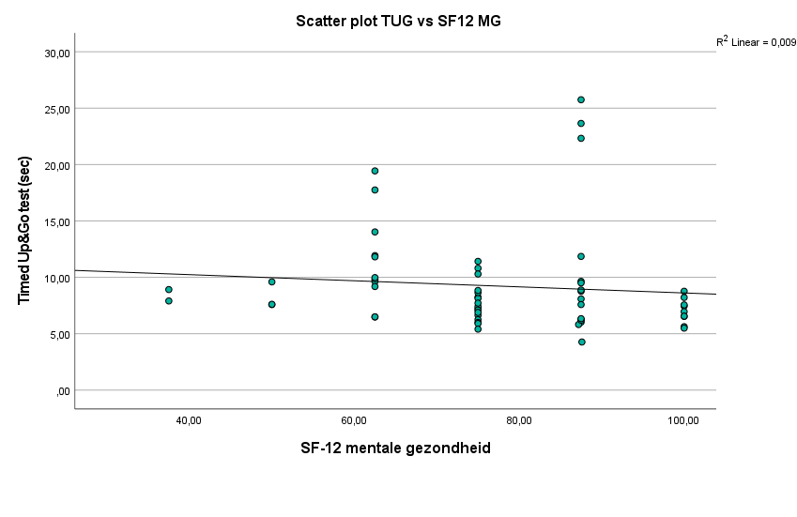
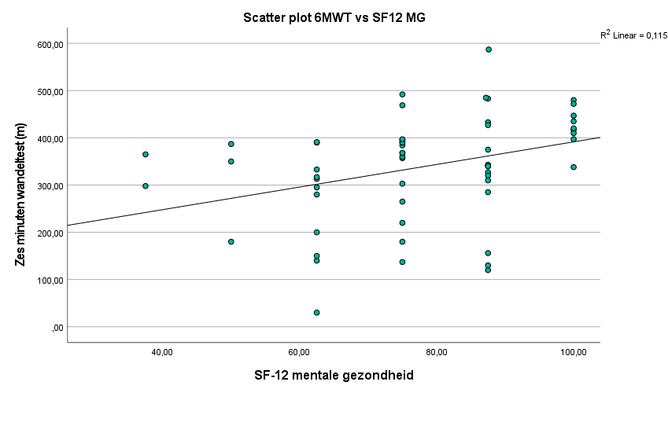
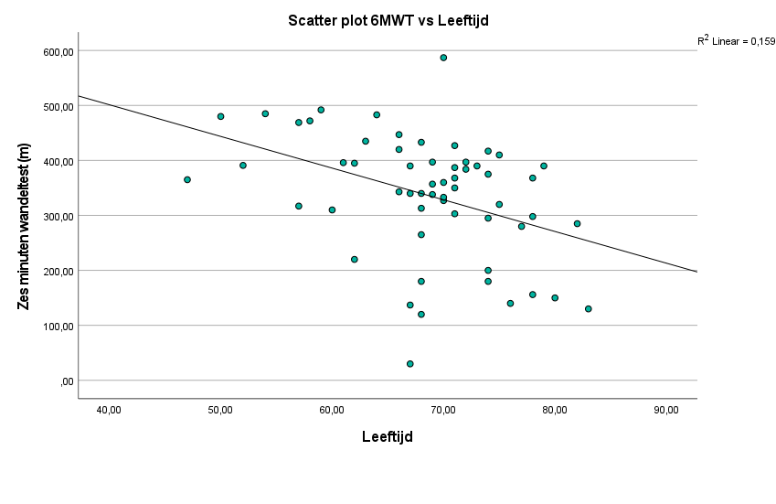
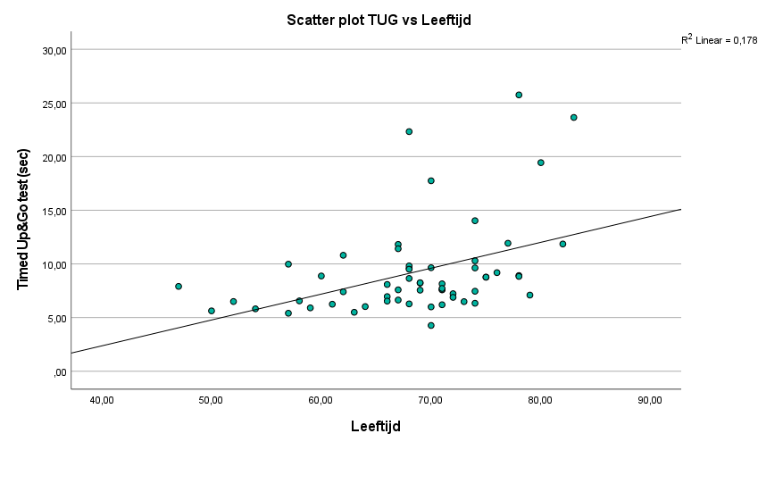
Figuur 1: Scatter plot 6MWT vs SF-12 MG (r=0,422, P= <0,001) Figuur 2: Scatter plot TUG vs SF-12 MG ((r= - 0,309, P= 0,018)
Figuur 3: Scatter plot TUG vs leeftijd (r=0,435 P=<0,001) Figuur 4: Scatter plot 6MWT vs leeftijd (r= - 0,399, P= 0,002)
Discussie
In deze studie is onderzocht wat is het verband is tussen de mentale en fysieke gezondheid bij mensen wachtende op een totale heup- en knieprothese. De resultaten uit dit onderzoek laten een matig verband zien tussen de preoperatieve mentale en fysieke gezondheid. Een significant negatief verband is gevonden tussen de SF-12 MG en de TUG (r=- 0,309) en een significant positief verband is gevonden tussen de SF-12 MG en de 6MWT (r=0,422).
Gelijke bevindingen worden gevonden in andere studies. De studie van Bartley et al. (2019) benoemd dat artrose wordt gekenmerkt door een complexe onderlinge relatie tussen biologische, psychologische en sociale factoren (26). In deze studie worden mentale componenten beschreven die invloed hebben op de fysieke functionaliteit bij mensen met artrose. Ook duidt dit onderzoek aan dat de mate van fysiek functioneren, die voortvloeit uit artrose, niet altijd evenredig is aan de mate van gewrichts- en weefselschade. Verder geeft deze studie aan dat factoren als hulpeloosheid, stress en beperkte zelfeffectiviteit de ontwikkeling van artrose kunnen beïnvloeden. Mensen die catastroferen lopen risico op lage fysieke functionele prestaties en mensen met negatieve pijncognities vermijden activiteiten, waardoor functionaliteit achteruitgaat (26). Het artikel van Paluska en Schwenk (2000) laat zien dat de fysieke status van invloed is op de mentale gezondheid (12). Deze verwachting wordt bevestigd met de resultaten uit dit onderzoek. Echter onderzoekt deze studie geen mensen met artrose. Verder is in eerder onderzoek aangetoond dat een hoge preoperatieve score op het domein mentale gezondheid van de SF-36, gerelateerd is aan een betere postoperatieve uitkomst met betrekking tot fysiek functioneren (22). Corresponderende resultaten zijn te zien in het onderzoek van Melnic et al. (2021). Ook in dit onderzoek is aangetoond dat patiënten met hogere scores voor mentale gezondheid vóór de operatie betere preoperatieve én postoperatieve scores vertonen voor fysiek functioneren (27). Alle mensen met een hoge score op de mentale gezondheid herstelden postoperatief sneller en beter dan mensen met een lage score (27). Deze studie heeft een onderzoekspopulatie van 1392 participanten, wat de resultaten generaliseerbaar maakt. Uit de bovenstaande studies komt naar voren dat er wel degelijk onderzoek is gedaan naar het verband tussen mentale en fysieke gezondheid. Echter, naar weten van de auteur, is dit het eerste onderzoek dat specifiek de preoperatieve status van mensen met artrose onderzoekt.
Uit de resultaten bleek ook de leeftijd significant gecorreleerd te zijn met de TUG en de 6MWT. Deze uitkomsten worden ondersteund door andere studies. De resultaten uit het onderzoek van A. Mahamed et al. (2014) laten zien dat, bij mensen met knieartrose, naarmate de leeftijd vordert, de fysieke presentaties op de 6MWT afnemen (28). In het onderzoek van Hoogeboom et al. (2013), waarin 110 mensen (gemiddelde leeftijd ± SD: 65 ± 9) met knieartrose geïncludeerd werden, zijn ook relaties tussen de TUG, de 6MWT en de leeftijd gevonden (29). De TUG was significant gerelateerd aan leeftijd en tussen de 6MWT en de leeftijd werd een verband aangetoond.
Sterke punten en beperkingen van dit onderzoek
Een sterk punt is dat de methode erg nauwkeurig beschreven is, waardoor de reproduceerbaarheid van dit onderzoek groot is. Een tweede sterk punt is de unieke setting van de data. De data is gemeten bij mensen met vastgestelde artrose en naar wetende van de auteur, is dit het eerste onderzoek dat het verband tussen de mentale en fysieke gezondheid meet bij mensen wachtende op een totale knie- of heupprothese. Bijkomend zijn 29 mannen en 29 vrouwen geïncludeerd in dit onderzoek en data is vanuit verschillende praktijken verzameld, hierdoor is er sprake van diversiteit binnen de onderzoekspopulatie. Dit maakt de resultaten meer generaliseerbaar naar de gehele populatie. Doordat data vanuit verschillende praktijken verzameld is, is er wel sprake van verschillende meetpersonen geweest, waardoor er misschien foutmarges aanwezig zijn. Dit kan een beperking zijn en dit komt de interne validiteit niet ten goede. Echter is dit geminimaliseerd doordat er bijeenkomsten, met deze meetpersonen, zijn geweest om de nauwkeurige uitvoering van de testen te doorlopen. Een ander sterk punt van dit onderzoek zijn de meetinstrumenten die zijn toegepast. De 6MWT is in deze studie gebruikt, omdat het een geschikt meetinstrument is voor het meten van het functioneel loopvermogen bij mensen met een totale heup- en knieprothese (3,14,15). Dit is een betrouwbare test bij mensen met artrose in de knie (ICC= 0,991) (16). Ook is de TUG test ook toegepast in dit onderzoek en kan worden gezien als een betrouwbare test. In de studie van Alghadir et al. (2015) waren de intrabeoordelaars- en interbeoordelaarsbetrouwbaarheid respectievelijk 0,97 (95% betrouwbaarheidsinterval, 0,95 - 0,98) en 0,96 (95% betrouwbaarheidsinterval,0,94 - 0,97) bij mensen met knieartrose (19).
Bij een kritische blik op dit onderzoek zijn er een aantal beperkingen in dit onderzoek. Omdat dit een retrospectief onderzoek is, waren de data al verzameld. Echter waren niet al deze data geordend opgeslagen. Van 130 participanten waren er resultaten beschikbaar, alleen bij veel participanten miste er data. Hierdoor kwam missing data ter sprake en konden lang niet alle participanten geïncludeerd worden in dit onderzoek. De grootte van de onderzoekspopulatie is hierdoor niet zo groot als gehoopt. Een nadeel is dat de onderzoeker in dit geval geen inzicht heeft gehad in de dataverzameling. Echter was het voordelig gezien het feit dat er veel data was verzameld vóór de opdracht. Hierdoor was de onderzoeker niet afhankelijk van een bepaalde tijd. Verder kunnen uitbijters (scores welke erg afwijken van het gemiddelde) direct van invloed zijn op de resultaten, door de grootte van de onderzoekspopulatie. Er is in deze studie gekozen om de uitbijters wel mee te nemen, om de onderzoeksgroep toch zo groot mogelijk te houden en om de resultaten meer te kunnen generaliseren naar de gehele populatie. De grootte van de populatie draagt bij aan een goede externe validiteit. In deze studie waren 58 participanten geïncludeerd. Een grotere studie met meer participanten kunnen waardevollere onderzoeksgegevens opleveren. Ten slotte was de gemiddelde leeftijd in deze studie 68,45 jaar en is het bekend dat het risico op artrose evenredig op loopt met de leeftijd, met een piek rond de 79 jaar (1). De gemiddelde BMI was in deze onderzoekspopulatie 31,34kg/m2, wat gedefinieerd wordt als obesitas (30). Deze twee variabelen hebben mogelijk een modificerend effect gehad op het verband tussen de mentale en fysieke gezondheid.
Implicaties voor de toekomst
Op basis van dit onderzoek kunnen er aanbevelingen worden gedaan ten aanzien van vervolgonderzoek en richting de praktijk. In deze studie kan niet worden vastgesteld of het verband tussen de mentale en fysieke gezondheid een oorzaak of gevolg van elkaar is. Aanbevolen wordt een longitudinaal onderzoek met een begin- en eindmeting. Hierdoor kan de ontwikkeling van mentale gezondheid in de tijd gemeten worden, waardoor er inzicht wordt verkregen in veranderingen van individuen. Ten aanzien hiervan kan een causaal verband worden gesteld. Ook wordt voor toekomstig onderzoek aanbevolen het verband tussen de mentale en fysieke gezondheid te corrigeren voor confounders middels een multiple regressieanalyse. Wel moet hiervoor de onderzoekspopulatie groter zijn. Een andere interessante opzet van het onderzoek zou kunnen zijn dat er ook nog onderscheid wordt gemaakt tussen mensen met knie- en heupartrose. Daar is in dit onderzoek bewust niet voor gekozen, omdat er dan per groep weinig patiënten geselecteerd konden worden. Bovendien zouden data in een vervolgonderzoek nauwkeurig opgeslagen moeten worden om te voorkomen dat participanten ge-excludeerd worden, als gevolg van missing data. Ook wordt bij verder onderzoek in de toekomst aangeraden een grotere onderzoekspopulatie te includeren, zodat de resultaten beter generaliseerbaar zijn.
Dit onderzoek biedt nieuwe inzichten voor de praktijk, doordat er een verband is aangetoond tussen de preoperatieve mentale en fysieke gezondheid. Er kan gesteld worden dat het belangrijk is om preoperatief de mentale gezondheid in kaart te brengen. Het belang hiervoor is aangetoond, echter om iets over de behandeling inhoudelijk te zeggen is verder onderzoek vereist.

Conclusie
De vraag waar dit onderzoek op gericht was is: ‘’Wat is het verband tussen de mentale en fysieke gezondheid bij mensen wachtende op een totale heup- of knieprothese’’. Deze studie laat zien dat er een matig verband bestaat tussen de mentale en fysieke gezondheid bij mensen met een indicatie voor een THP of TKP preoperatief. Een significant negatief verband is gevonden tussen de SF-12 MG en de TUG (r= - 0,309). Ook is een significant positief verband gevonden tussen de SF-12 MG en de 6MWT (r=0,422). Deze studie toont de correlatie tussen de mentale en fysieke gezondheid aan. Aanbevolen wordt om door middel van een longitudinale studie een causaal verband in kaart te brengen. Om inhoudelijk wat te kunnen zeggen over de behandeling wordt vervolgonderzoek aangeraden.

Referenties
1. Kampshoff CS. kngf-richtlijn-artrose-heup-knie-2018.pdf [Internet]. 2018. Beschikbaar op: https://www.kngf.nl/binaries/content/assets/kennisplatform/onbeveiligd/richtlijnen/atrose-heup-knie/downloads/kngf-richtlijn-artrose-heup-knie-2018.pdf
2. Ebell MH. Osteoarthritis:Rapid Evidence Review. 2018;97(8):6.
3. Cassar I. 6 minute walk-test (6MWT). Uitgebreide toelichting van het meetinstrument. februari 2022;8.
4. Podsiadlo en Richardson. Uitgebreide toelichting van het meetinstrument. Uitgebreide toelichting van het meetinstrument. oktober 2014;5.
5. Caspersen CJ, Powell KE, Christenson GM. Physical activity, exercise, and physical fitness: definitions and distinctions for health-related research. Public Health Rep. april 1985;100(2):126–31.
6. Physiopedia contributors. 12-Item Short Form Survey (SF-12) [Internet]. 2020 [geciteerd 2 juni 2022]. Beschikbaar op: https://www.physio-pedia.com/index.php?title=12-Item_Short_Form_Survey_(SF-12)&oldid=239690
7. Mentale gezondheid [Internet]. Pan American Health Organization. 2013 [geciteerd 20 mei 2022]. Beschikbaar op: https://www.paho.org/en/topics/mental-health
8. Singleton N, Poutawera V. Does preoperative mental health affect length of hospital stay and functional outcomes following arthroplasty surgery? A registry-based cohort study. Journal of Orthopaedic Surgery. mei 2017;25(2):230949901771890.
9. Lavernia CJ, Alcerro JC, Brooks LG, Rossi MD. Mental Health and Outcomes in Primary Total Joint Arthroplasty. The Journal of Arthroplasty. augustus 2012;27(7):1276–82.
10. Daltroy LH, Morlino CI, Eaton HM, Poss R, Liang MH. Preoperative education for total hip and knee replacement patients. Arthritis Care & Research. december 1998;11(6):469–78.
11. Psycho- educatie [Internet]. Mondriaan. 2022 [geciteerd 20 mei 2022]. Beschikbaar op: https://www.mondriaan.eu/nl/patienten/behandelingen/231/volwassenen/psycho-educatie#:~:text=Psycho%2Deducatie%20is%20het%20geven,individueel%20als%20in%20groepsverband%20aangeboden.
12. Paluska SA, Schwenk TL. Physical Activity and Mental Health: Current Concepts. Sports Medicine. 2000;29(3):167–80.
13. Landau S, Everitt BS. A Handbook of Statistical Analyses Using SPSS [Internet]. 0 dr. Chapman and Hall/CRC; 2003 [geciteerd 21 mei 2022]. Beschikbaar op: https://www.taylorfrancis.com/books/9781135440114
14. Bade MJ, Wolfe P, Zeni JA, Stevens-Lapsley JE, Snyder-Mackler L. Predicting poor physical performance after total knee arthroplasty. J Orthop Res. november 2012;30(11):1805–10.
15. Heiberg KE, Ekeland A, Bruun-Olsen V, Mengshoel AM. Recovery and Prediction of Physical Functioning Outcomes During the First Year After Total Hip Arthroplasty. Archives of Physical Medicine and Rehabilitation. juli 2013;94(7):1352–9.
16. Ateef M, Kulandaivelan S, Tahseen S. Test–retest reliability and correlates of 6-minute walk test in patients with primary osteoarthritis of knees. Indian J Rheumatol. 2016;11(4):192.
17. Elings J, Hoogeboom T, van der Sluis G, van Meeteren N. What preoperative patient-related factors predict inpatient recovery of physical functioning and length of stay after total hip arthroplasty? A systematic review. Clin Rehabil. mei 2015;29(5):477–92.
18. Podsiadlo D, Richardson S. The Timed “Up & Go”: A Test of Basic Functional Mobility for Frail Elderly Persons. Journal of the American Geriatrics Society. februari 1991;39(2):142–8.
19. Alghadir A, Anwer S, Brismée JM. The reliability and minimal detectable change of Timed Up and Go test in individuals with grade 1 – 3 knee osteoarthritis. BMC Musculoskelet Disord. december 2015;16(1):174.
20. Larson CO. Use of the SF-12 Instrument for Measuring the Health of Homeless Persons. Health Services Research. juni 2002;37(3):733–50.
21. Gandek B, Ware JE, Aaronson NK, Apolone G, Bjorner JB, Brazier JE, e.a. Cross-Validation of Item Selection and Scoring for the SF-12 Health Survey in Nine Countries. Journal of Clinical Epidemiology. november 1998;51(11):1171–8.
22. Escobar A, Quintana JM, Bilbao A, Azkarate J, Guenaga JI, Arenaza JC, e.a. Effect of patient characteristics on reported outcomes after total knee replacement. Rheumatology. 1 januari 2007;46(1):112–9.
23. Myers L, Sirois MJ. Spearman Correlation Coefficients, Differences between. In: Kotz S, Read CB, Balakrishnan N, Vidakovic B, Johnson NL, redacteuren. Encyclopedia of Statistical Sciences [Internet]. Hoboken, NJ, USA: John Wiley & Sons, Inc.; 2006 [geciteerd 13 april 2022]. p. ess5050.pub2. Beschikbaar op: https://onlinelibrary.wiley.com/doi/10.1002/0471667196.ess5050.pub2
24. McCluskey A, Lalkhen AG. Statistics II: Central tendency and spread of data. Continuing Education in Anaesthesia Critical Care & Pain. augustus 2007;7(4):127–30.
25. Cohen J. Statistical Power Analysis for the Behavioral Sciences [Internet]. 0 dr. Routledge; 2013 [geciteerd 24 mei 2022]. Beschikbaar op: https://www.taylorfrancis.com/books/9781134742707
26. Bartley EJ, Palit S, Staud R. Predictors of Osteoarthritis Pain: the Importance of Resilience. Curr Rheumatol Rep. september 2017;19(9):57.
27. Melnic CM, Paschalidis A, Katakam A, Bedair HS, Heng M, Chen AF, e.a. Patient-Reported Mental Health Score Influences Physical Function After Primary Total Knee Arthroplasty. The Journal of Arthroplasty. april 2021;36(4):1277–83.
28. Mahamed, Ateef; Kulandaivelan; Tahseen, S S. Effect of Age, Sex, BMI on Functional Status in Primary Knee Osteoarthritis Individuals. juni 2014 [geciteerd 31 mei 2022]; Beschikbaar op: https://www.proquest.com/docview/1538320605?pq-origsite=gscholar&fromopenview=true
29. Hoogeboom TJ, van Meeteren NLU, Kim RH, Stevens-Lapsley JE. Linear and Curvilinear Relationship between Knee Range of Motion and Physical Functioning in People with Knee Osteoarthritis: A Cross-Sectional Study. Assassi S, redacteur. PLoS ONE. 26 september 2013;8(9):e76173.
30. Kulkarni K, Karssiens T, Kumar V, Pandit H. Obesity and osteoarthritis. Maturitas. juli 2016;89:22–8.

Bijlage

Bijlage 1: Etisch protocol
 | A |  | B | C
1  Privacy / anonimiteit | Aankruisen indien van toepassing |  | Beantwoord in kolom C onderstaande vragen als in kolom A het vakje met “Ja” is aangekruist. | Indien “Ja” in kolom A, toelichting formuleren
1.1  Ken je de naam van proefpersonen? Heb je adresgegevens? | Nee | Ja | Hoe is de anonimiteit gegarandeerd? (Denk aan het niet opnemen van persoonlijke gegevens in een verslag, het veranderen van namen en gegevens enzovoort.)  Wanneer worden de gegevens vernietigd en wie is daar verantwoordelijk voor?  Als naam van proefpersoon of een bedrijf of dergelijke tóch wordt gepubliceerd, geven de betrokkenen daar dan expliciet toestemming voor? | Gegevens worden anoniem in een SPSS bestand ingevoerd, waarna deze geanonimiseerde gegevens kunnen worden gebruikt.  De gegevens worden bewaard in een kluis waar alleen ik en mijn opdrachtgever toegang tot hebben.  Participanten geven toestemming zolang de gegevens geanonimiseerd zijn.
1.2  Ken je het e-mailadres van de proefpersonen? | Nee | Ja | Hoe zorg je ervoor dat het adres uit je adressenlijst verdwijnt (sent items, contactpersonen, inbox, andere mappen enzovoort), o.a. met het oog op spam / verspreiding van virussen?  Wanneer worden de gegevens vernietigd en wie is daar verantwoordelijk voor?  Als e-mailadres van proefpersoon of een bedrijf of dergelijke tóch wordt gepubliceerd, geven de betrokkenen daar dan expliciet toestemming voor?
1.3  Beschik je over (andere) persoonlijke gegevens? | Nee | Ja | Zijn deze gegevens nodig? Waarom? Wanneer worden de gegevens vernietigd en wie is daar verantwoordelijk voor?  Als andere persoonlijke gegevens van proefpersoon of een bedrijf of dergelijke tóch wordt gepubliceerd, geven de betrokkenen daar dan expliciet toestemming voor? | De gegevens zijn niet nodig in mijn onderzoek.  Als gegevens toch worden gepubliceerd geven betrokkenen hier toestemming voor, zolang de gegevens geanonimiseerd zijn. De data is al verzameld en er is ook al toestemming gevraagd voor het gebruiken van gegevens en meedoen aan een onderzoek.
1.4  Komen proefpersonen op foto of op beeld- of geluidband te staan? | Nee | Ja | Zijn proefpersonen hiervan vooraf op de hoogte?  Wie krijgen dit materiaal te zien / horen? Geven proefpersonen hier nadrukkelijk toestemming voor?  Wanneer worden de gegevens vernietigd en wie is daar verantwoordelijk voor?  Als beeld- of geluidsmateriaal van proefpersoon of een bedrijf of dergelijke tóch wordt gepubliceerd, geven de betrokkenen daar dan expliciet toestemming voor?
1.5  Wordt er gewerkt met bekenden van de onderzoekers? | Nee | Ja | Bestaat de mogelijkheid van rolverwarring?  Zijn er problemen denkbaar op het gebied van privacy of bijvoorbeeld strijdigheid van belangen en de verhouding die kan ontstaan door een lastige testuitslag?  Wat wordt er gedaan om deze problemen te voorkomen? Welke alternatieve oplossingen zijn overwogen en waarom zijn die niet toegepast?

2  Informatie en toestemming | Aankruisen indien van toepassing |  | Beantwoord in kolom C onderstaande vragen als in kolom A het vakje met “Nee” is aangekruist. | Indien “Nee” in kolom A, toelichting formuleren
2.1  Wordt proefpersonen expliciet om toestemming gevraagd? | Ja | Nee | Waarom niet?
2.2  Worden proefpersonen vooraf op de hoogte gebracht van het doel van het onderzoek / de interventie? | Ja | Nee | Waarom niet?  Worden proefpersonen achteraf op de hoogte gebracht?
2.3  Wordt proefpersonen naar waarheid duidelijk gemaakt wie de opdrachtgever is / welke belangen de opdrachtgever heeft? | Ja | Nee | Waarom niet?  Worden proefpersonen achteraf op de hoogte gebracht?
2.4  Kunnen proefpersonen deelname weigeren? | Ja | Nee | Waarom niet?
2.5  Kunnen proefpersonen op elk moment stoppen / van verdere medewerking afzien? | Ja | Nee | Waarom niet?
2.6  Wordt het proefpersonen duidelijk gemaakt in welke rol je met ze werkt? (Bijvoorbeeld om van te leren, als medewerker voor een opdrachtgever) | Ja | Nee | Waarom niet?  Worden proefpersonen achteraf op de hoogte gebracht?
2.7  Wordt proefpersonen de mogelijkheid geboden op de hoogte te worden gebracht van  uitkomsten / resultaten? | Ja | Nee | Waarom niet?
2.8  Wordt aan proefpersonen onjuiste informatie verstrekt over de opdrachtgever, het doel van het onderzoek of dergelijke? | Nee | Ja | Waarom?  Worden proefpersonen achteraf op de hoogte gebracht?
2.9  Zijn (sommige) proefpersonen minderjarig? | Nee | Ja | Is toestemming geregeld met ouders/verzorgers? Zo nee, waarom niet?
2.10  Zijn (sommige) proefpersonen wilsonbekwaam? | Nee | Ja | Is toestemming geregeld met eventuele andere verantwoordelijken? Zo nee, waarom niet?
2.11  Is er een protocol gemaakt waarin staat hoe en in welke bewoordingen proefpersonen over de punten 2.1 tot en met 2.8 op de hoogte worden gebracht? | Ja |  | Voeg het protocol bij. | Er is bij aanvang geen protocol gemaakt. Bij het testen tijdens de gebruikelijke zorg is er al een protocol gemaakt, waarin participanten toestemming konden geven voor het gebruiken van de gegevens en het meedoen aan een onderzoek.
 |  | Nee | Waarom niet?
3.  Mogelijke schadelijke effecten | Aankruisen indien van toepassing |  | Beantwoord in kolom C onderstaande vragen als in kolom A het vakje met “Ja” is aangekruist. | Indien “Ja” in kolom A, toelichting formuleren*
3.1  Is er tijdens het onderzoek sprake van misleiding van proefpersonen? | Nee | Ja | Waarom is dit nodig?  Wat is de aard van de misleiding? Wanneer en hoe worden proefpersonen

 |  |  | op de hoogte gebracht (debriefing)?
3.2  Kan de proefpersoon door deelname geestelijk, sociaal, fysiek of andere nadeel ondervinden?  Denk hierbij onder andere aan bewustwording van iets onaangenaams, in verlegenheid, frustratie of stress worden gebracht, het ongewenst bekend worden van uitkomsten enzovoort. | Nee | Ja | Welke nadelen zijn denkbaar?  Wat wordt er gedaan om deze nadelen te voorkomen? Wat om de schade te beperken?  Zijn proefpersonen hiervan vooraf op de hoogte?
3.3  Kunnen er groeperingen (denk ook aan kwetsbare groepen / minderheden) door deelname aan of bijvoorbeeld uitkomsten van onderzoek of publiciteit erover ervan nadeel ondervinden? | Nee | Ja | Welke nadelen zijn denkbaar?  Wat wordt er gedaan om deze nadelen te voorkomen? Wat om de schade te beperken?  Zijn proefpersonen hiervan vooraf op de hoogte?
3.4  Kunnen organisaties en dergelijke (bijvoorbeeld school of woningbouwcorporatie die er ‘slecht’ van afkomt) nadelen ondervinden van de uitkomsten van of publiciteit rond het onderzoek? | Nee | Ja | Welke nadelen zijn denkbaar?  Wat wordt er gedaan om deze nadelen te voorkomen? Wat om de schade te beperken?  Zijn proefpersonen hiervan vooraf op de hoogte?  Zijn betreffende organisaties hiervan op de hoogte?
3.5  Kunnen er op basis van het onderzoek beslissingen worden genomen (door bijvoorbeeld opdrachtgever) die nadelig kunnen zijn voor bepaalde (groepen) mensen? | Nee | Ja | Welke beslissingen kunnen voor wie nadelig zijn?  Wat wordt er gedaan om deze nadelen te voorkomen? Wat om de schade te beperken?  Zijn proefpersonen hiervan vooraf op de hoogte?  Zijn andere betrokkenen hiervan op de hoogte?
3.6  Kunnen uitkomsten / testuitslagen schokkend / naar zijn voor de betrokkene? | Nee | Ja | Worden er vooraf afspraken gemaakt over de bespreking van de uitkomsten / uitslagen?  Is er de mogelijkheid van opvang, nazorg of doorverwijzing geregeld?

*: docent neemt contact op met teamleider.

4.  Afweging voor- en nadelen | Aankruisen indien van toepassing |  | Beantwoord in kolom C onderstaande vragen als in kolom A het vakje met “Ja” is aangekruist. | Indien “Ja” in kolom A, toelichting formuleren
Werd bij 3.1 tot en met 3.6 “Ja” aangekruist in kolom A? | Nee | Ja | Als er in het voorgaande zaken zijn waarmee proefpersonen of anderen te kort kunnen worden gedaan, staan daar wellicht voordelen van het onderzoek tegenover (verbetering van de situatie van mensen, onderwijs-/leerdoeleinden, verdiensten e.d.).  Welke voordelen zijn dat?  In hoeverre wegen de nadelen op tegen deze voordelen?
WMO stoomdiagram
